9PPE3008-02
Peugeot 3008 20172023

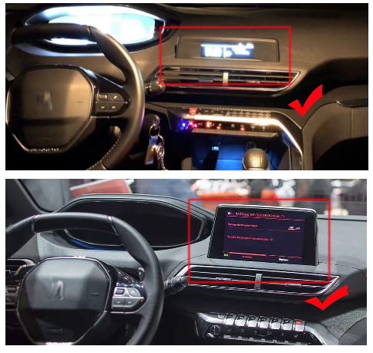
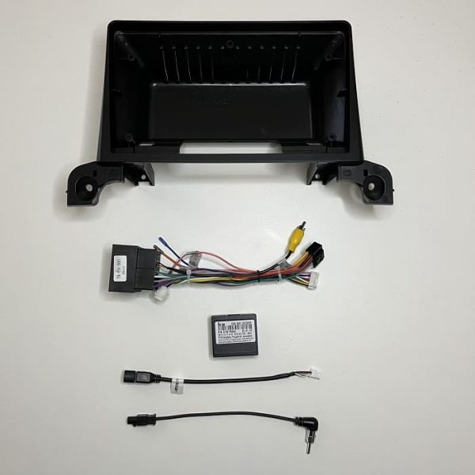

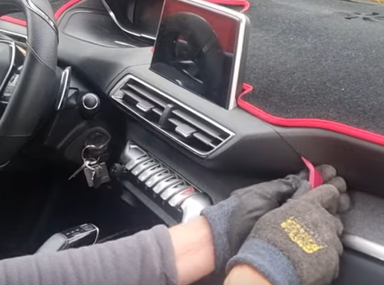
Déclipser les aérateurs

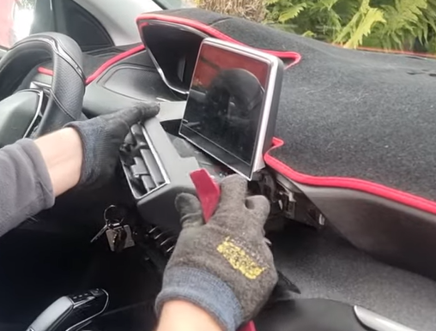
Puis les enlever
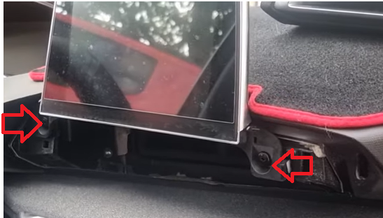
Dévisser les 2 vis de latéraux de l’écran
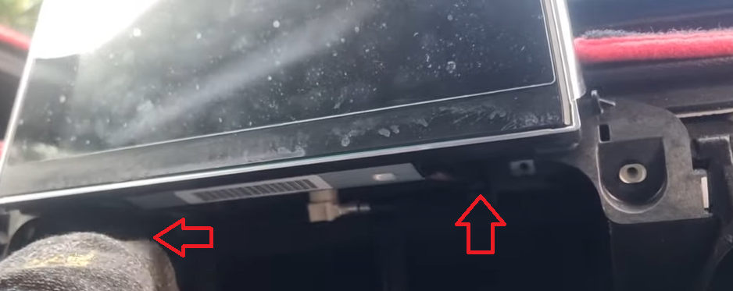
Puis les 2 vis sous l’écran.
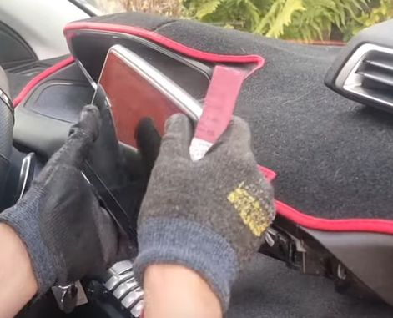
Retirer l’écran
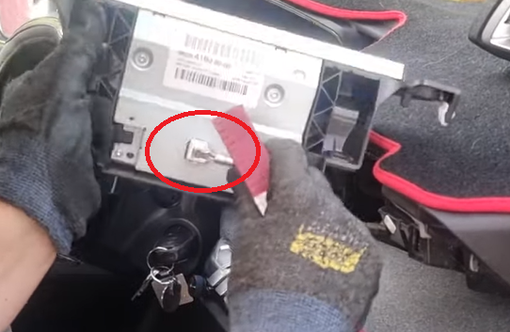
Déconnecter l’écran pour l’enlever
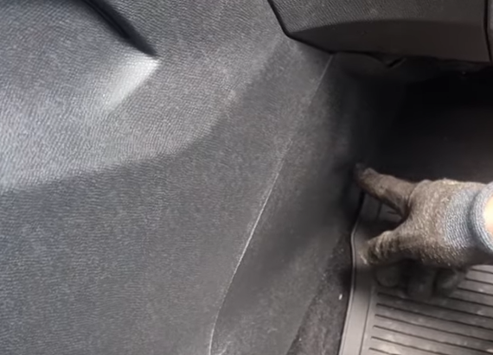
Pour atteindre l’autoradio qui est sous la console centrale.
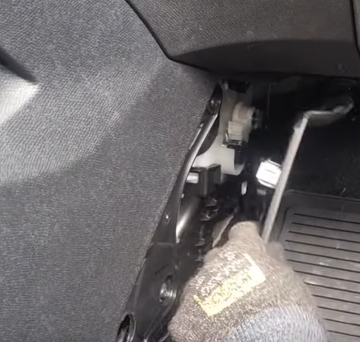
Déclipser la console côté passager.
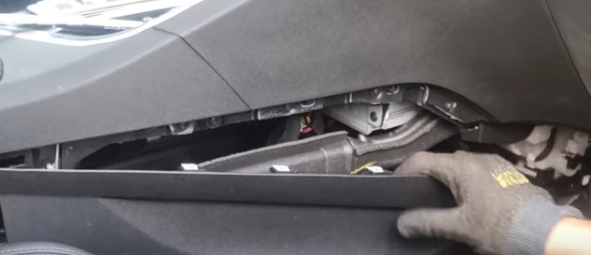
Puis l’enlever
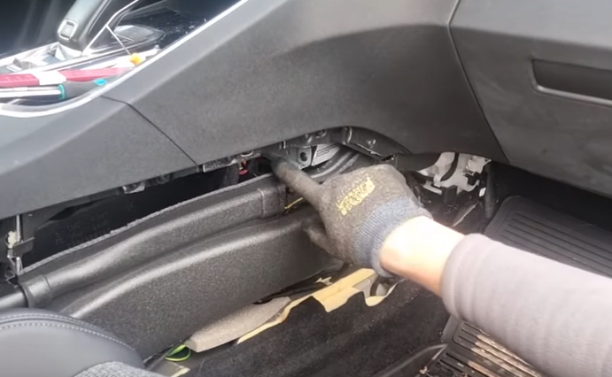
Vous pourrez voir l’autoradio
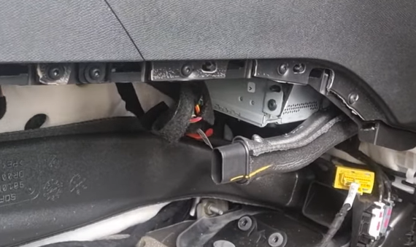
Dévisser les 2 vis de maintien de l’autoradio pour le retirer.

Installer l’antenne GPS, le micro et connecter, l’adaptateur d’antenne l’adaptateur USB…
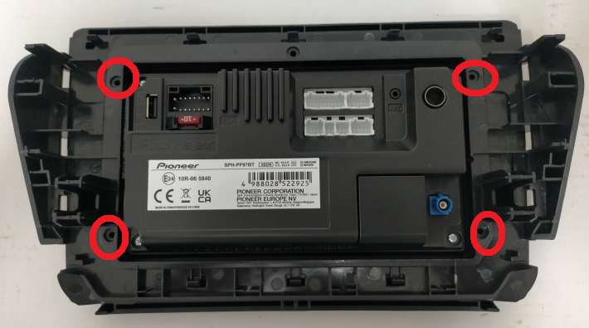
Fixer l’autoradio à la façade avec les 4 vis fournis avec l’autoradio.
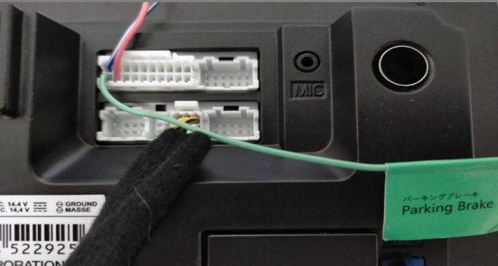
Important bien connecter le fil Vert (Parking Brake) au frein à main ou à la masse.
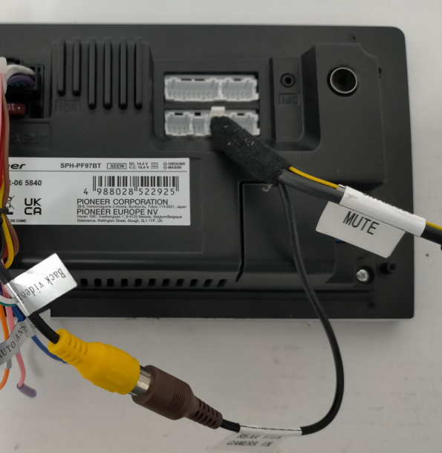
Si vous avez une caméra d’origine bien connecter le RCA Jaune à l’entrée caméra de l’autoradio RCA Marron.

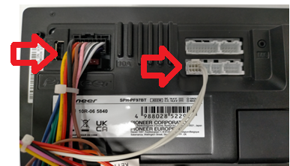
Connecter le faisceau de l’autoradio ainsi que les fils de Can bus à l’autoradio et brancher l’interface Can Bus.
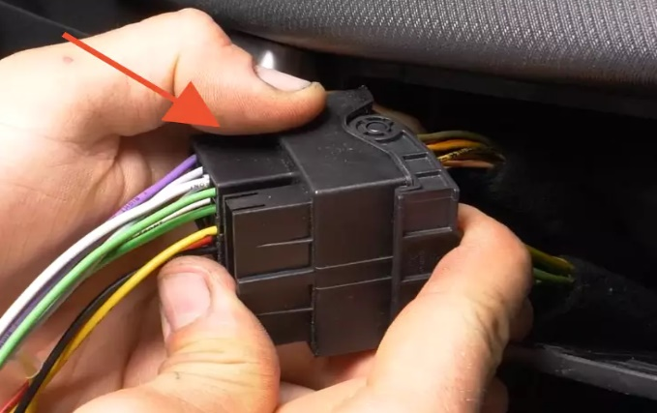
Puis remonter le tout dans le sens inverse du démontage
Programmation commande au volant :
Avec adaptateur Raise Peugeot and Citroen 3008 2019-2023
